SUR MON LIT

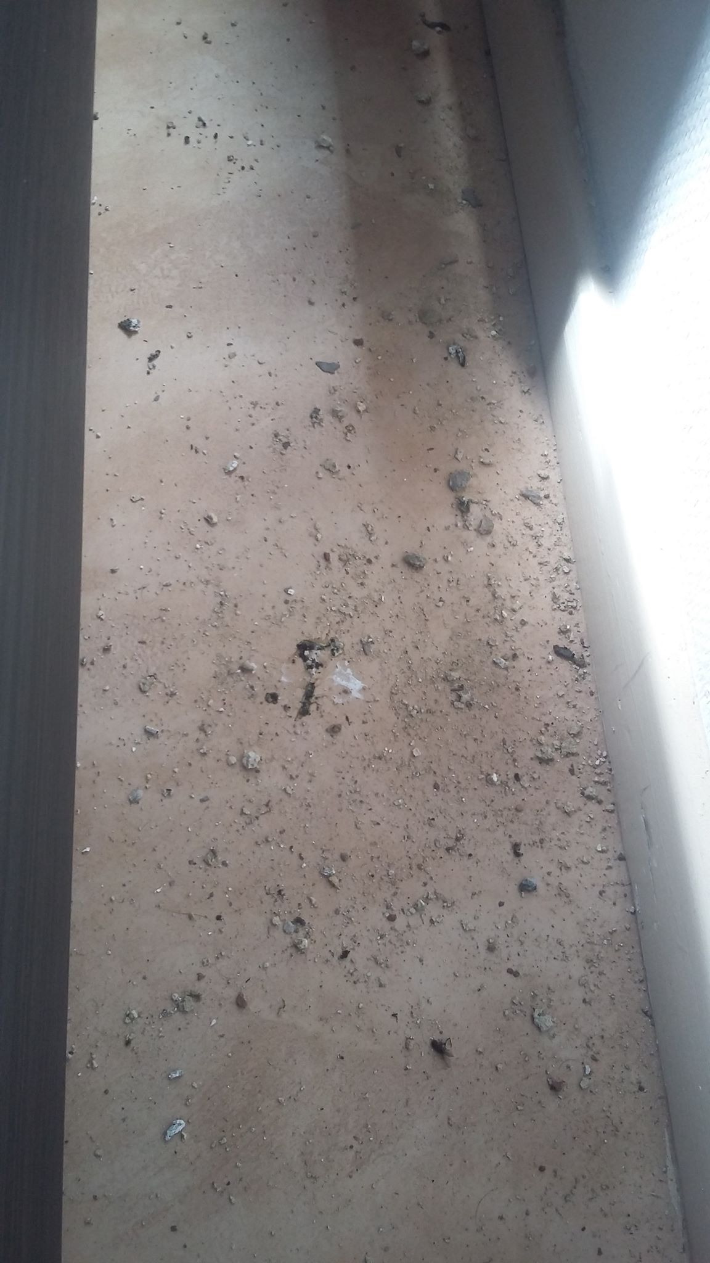
SUR LE SOL DE LA CHAMBRE A COTE DU LIT

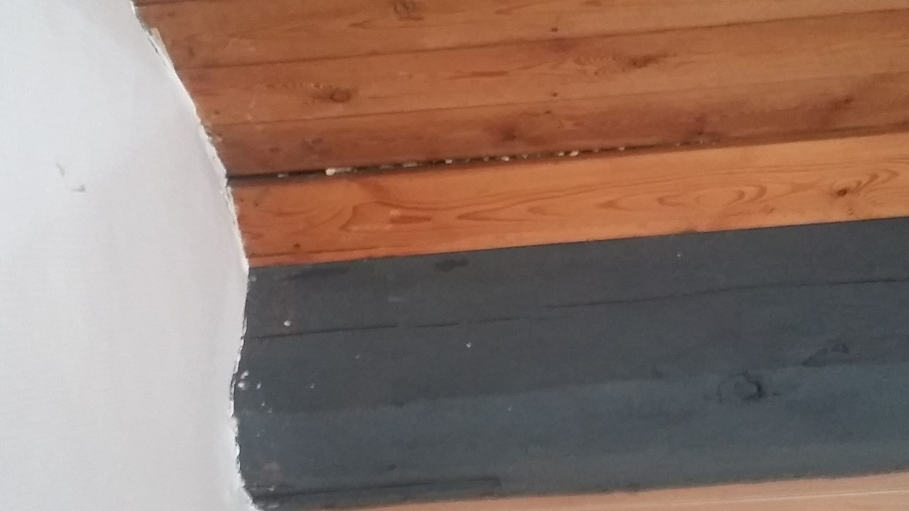

LE NID SE SITUE AU NIVEAU DU FAITAGE EN DESSOUS DE LA SOUS-TOITURE, SUR LE LATTAGE DU PLAFOND

